Праздники и времена года
«И радуйся в праздник твой […] и ты будешь только радоваться!»
(Второзаконие {Дварим}, 16:14-15)
Год начинается с наступлением осени. В праздник Песах расцветает весна, а Шавуот отмечают во время сбора урожая пшеницы. Малыши знакомятся с традиционными праздничными блюдами и со сменой времен года – с приходом первого дождя, шелестом ветра и светом, исходящим от праздничных свечей. Дети радуются вместе со своей семьей и общиной, и стихи – это часть этой общности.
Активное участие в подготовке к празднику и в самих празднованиях вызывает у малышей яркие эмоциональные впечатления и радость, обучает их истории и обычаям праздника, а также формирует в детях чувство принадлежности к народу и укрепляет ощущение самоэффективности.
Мы помогаем убирать и наводить порядок к празднику!
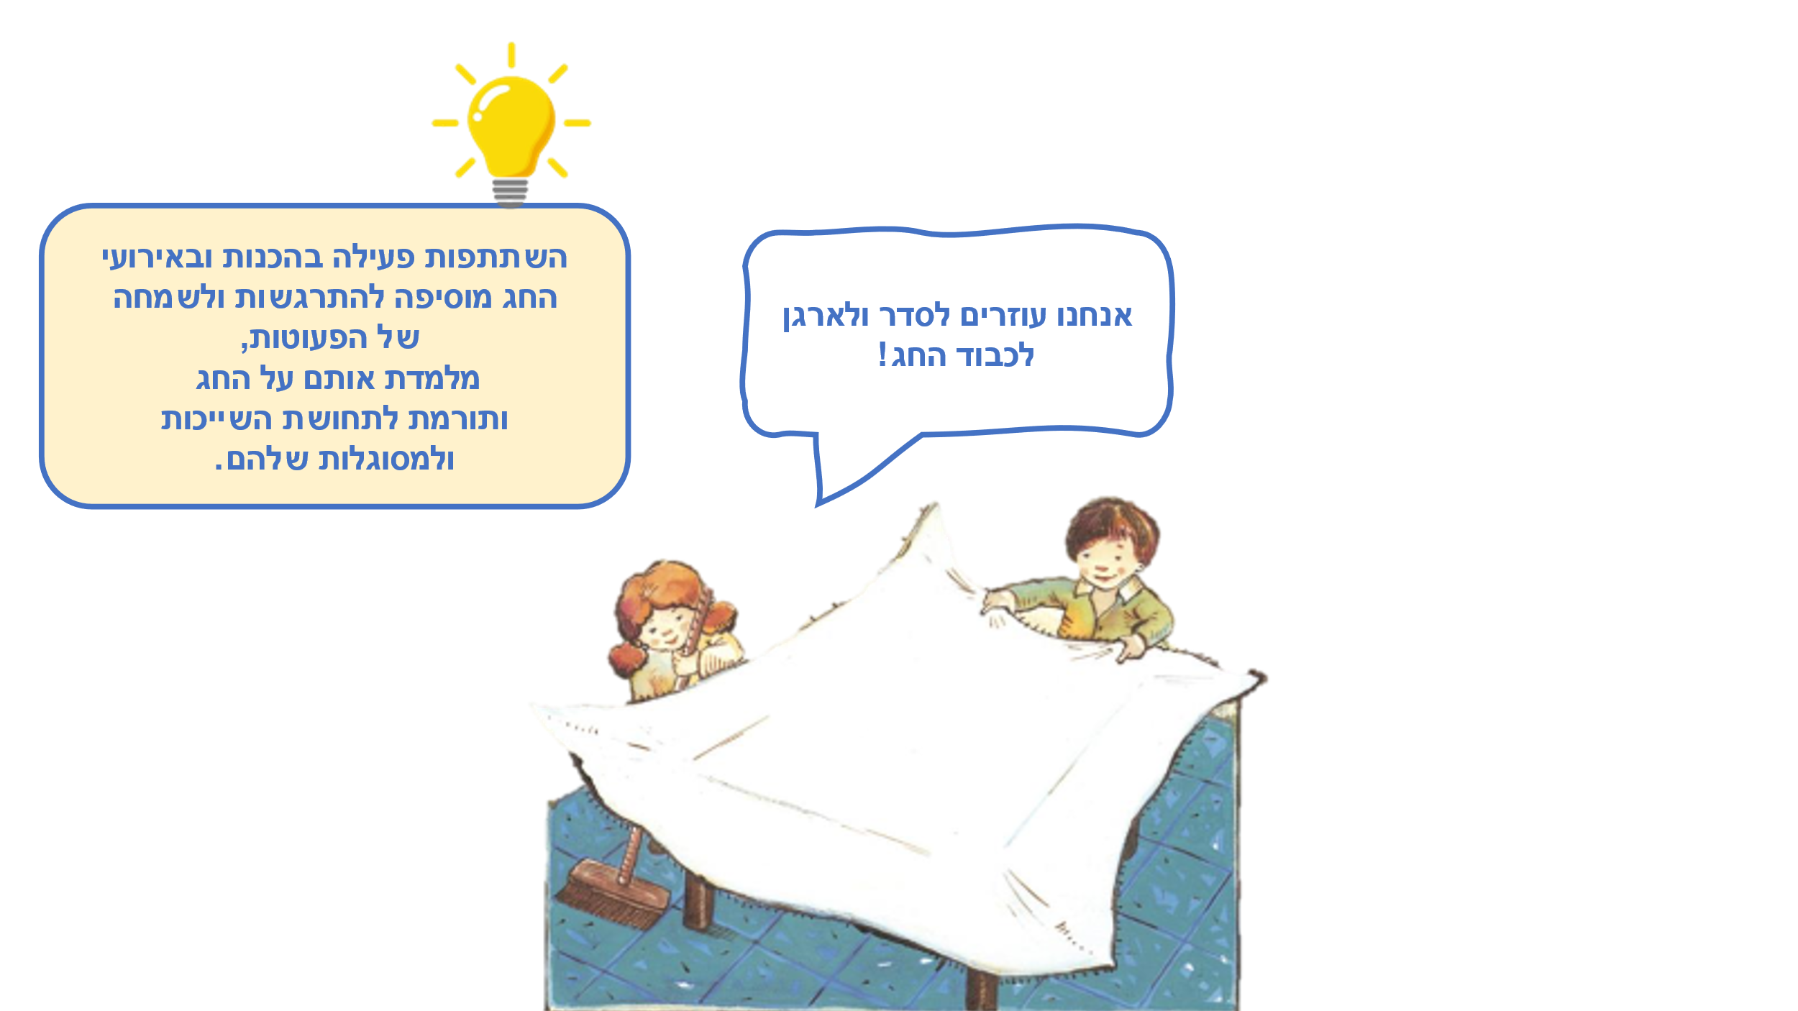

Песни на любой случай
Эта книга - подарок, который будет сопровождать вас как семью в течение всего года: в праздничные дни и при смене времен года, с приходом осени и перед празднованием дня рождения. Раз за разом вы сможете выбрать стих, соответствующий времени года или грядущему празднику, почитать вместе, посмотреть иллюстрации, спеть и повеселиться.

Стихи и иллюстрации
Почитайте вместе стихи и посмотрите иллюстрации. Какие рисунки привлекают внимание детей? Изучите иллюстрации вместе: что вы видите на них? Какие подробности они в себя включают?

Слова и мелодии
Многие из стихотворений в этой книге были положены на музыку. Возьмите бубен, деревянные ложки или крышки от кастрюль и сопровождайте свое пение игрой и танцами. После того, как малыши ознакомятся с песнями, сыграйте в угадайку: начните напевать мелодию и предложите ребенку угадать ее продолжение и спеть с вами.

Что скрывается в иллюстрации?
Откройте книгу на произвольной странице или на любимом стихотворении. Каждый участник по очереди называет деталь, которую все остальные участники пытаются отыскать на иллюстрации: где нарисован дом с красной крышей? Где появляется гранат, и где находятся клоуны?

QR ‒ Как праздновать с маленькими детьми? Отсканируйте код и посмотрите ролик о том, как приобщить малышей к празднику.
Pinterest ‒ Идеи для связанных с праздниками поделок и игр, а также положенные на музыку стихи ждут вас на странице книги на Pinterest.

